 | ISTITUTO DI ISTRUZIONE SECONDARIA “DANIELE CRESPI”  Liceo Internazionale Classico e Linguistico VAPC02701R  Liceo delle Scienze Umane VAPM027011  Via G. Carducci 4 – 21052 BUSTO ARSIZIO (VA)  www.liceocrespi.it-Tel. 0331 633256 - Fax 0331 674770 - E-mail: lccrespi@tin.it  C.F. 81009350125 – Cod.Min. VAIS02700D | 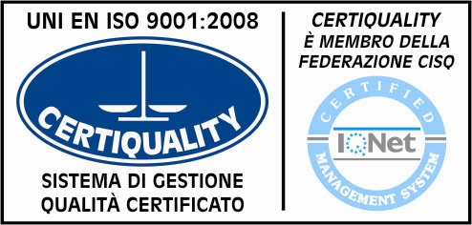  CertINT® 2012
Circ. n. 167 Busto Arsizio, li 12/11/2013
WEB
Agli studenti
Della Noce Filippo 4AC
Frigo Federico 4AC
Dalla Valle Giulia 4AL
Bolzoni Silvia 4CL
Del Torchio Anna 4CL
D’Izzia Tatiana 4ASU
Donnola Sara 4ASU
Pano Chiara 4CSU
Negri Tommaso 5M

Ai loro Genitori
OGGETTO: progetto volontariato – educazione alla pari
A decorrere dal giorno 18 e 21 novembre p.v. e sino al 19 dicembre p.v. avrà inizio il progetto di educazione alla pari per il primo quadrimestre.
Si richiede formale adesione al progetto che sarà effettuato nei giorni di lunedì e giovedì dalle ore 14.15 alle ore 16.15, presso l’aula 14, con accordi personalizzati con gli alunni del primo anno che intenderanno usufruirne.
Si invitano tutti gli studenti a partecipare al primo incontro (il lunedì o il giovedì, secondo la disponibilità già segnalata), durante il quale saranno segnalati ulteriori dettagli organizzativi e dove si potrà riconsegnare il modulo compilato.
Il Dirigente Scolastico
Prof.ssa Cristina Boracchi
----------------------------------------------------------------------------------------------------------------------------------
Alla Preside del Liceo Classico e Linguistico Daniele Crespi
Il/la sottoscritto/a __________________________________________________________________
Genitore dell’alunno ____________________________________________________ della classe IV sez__
AUTORIZZA
Il/la proprio figlio/a ad aderire al progetto “educazione alla pari” il giorno lunedì/giovedì dalle ore 14.15 alle ore 16.15
lì ________________________, il ______________________
Firma ________________________

